简答题

1、操作系统的目标是什么？它的主要作用是什么？（一）

目标：方便性、有效性、可扩充性、开放性

作用：用户与计算机硬件系统之间的接口、计算机系统资源的管理者、实现了对计算机资源的抽象

2、操作系统的目标之一是提高资源的利用效率（有效性）。请至少给出6种方法实现这一目标。（一）

* **多道程序设计**
* **多进程并发**
* **虚拟存储器、按需调页（段）**
* **使用对换区、缓冲区技术**
* **独占设备→共享设备（SPOOLing）**

3、操作系统的目标之一是方便用户使用（方便性）。请至少给出6种方法实现这一目标。（一）

* **统一用户接口、图形接口**
* **虚拟地址**
* **虚拟存储器**
* **逻辑设备**
* **文件系统**
* **缓冲区技术**

4、通用操作系统的基本特征有哪些？它们之间的关系。（一）

并发、共享、虚拟、异步

关系：

（1）并发和共享是操作系统最基本的特征。

（2）并发和共享互为存在的条件。

（3）虚拟以并发和共享为前提条件。

（4）异步性是并发和共享的必然结果。

5、进程的三种基本状态是什么？引起状态之间转换的典型事件有哪些？

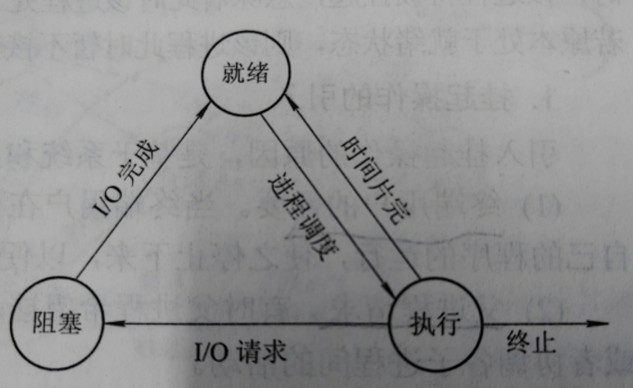

1. 处于就绪状态的进程,当进程调度程序为之分配了处理机后,该进程就由就绪状态变为执行状态
2. 正在执行的进程因发生某事件而无法执行,如暂时无法取得所需资源,则由执行状态转变为阻塞状态.
3. 正在执行的进程,如因时间片用完或被高优先级的进程抢占处理机而被暂停执行,该进程便由执行转变为就绪状态
4. 处于阻塞状态的进程，若其等待的事件已经发生，于是进程由阻塞状态转变为就绪状态。

6、什么是线程？进程和线程的关系是什么？（二）

线程可定义为进程内的一个执行单位，或者定义为进程内的一个可调度实体。 在具有多线程机制的操作系统中，处理机调度的基本单位不是进程而是线程。一个进程可以有多个线程，而且至少有一个可执行线程。

进程和线程的关系是：

(1)线程是进程的一个组成部分。

(2)进程的多个线程都在进程的地址空间活动。

(3)资源是分给进程的，而不是分给线程的，线程在执行中需要资源时，系统从进程的资源分配额中扣除并分配给它。

(4)处理机调度的基本单位是线程，线程之间竞争处理机，真正在处理机上运行的是线程。

(5)线程在执行过程中，需要同步。

7、简述引进线程的好处。（二）

 (1)以线程作为系统调度的基本单位，减少了系统的时空开销。以进程为系统调度的基本单位的系统中，进程的切换是很频繁的。在切换中由于要保留当时的运行环境，还要设置新选中的进程的运行环境，这既花费了处理机的时间，又增加了主存的空间，从而也限制了系统进程的数量和进程的切换速度。

  (2)引进线程提高了系统的并行能力。线程作为进程内的一个可执行实体，减少了并行粒度。线程作为调度的基本单位而不是资源分配的基本单位，调度更为容易，而且采用线程提高系统的并行能力比采用进程更为有效。

 (3)同一进程的线程共享进程的用户地址空间，所以同一进程的线程间的通信更容易实现。

1. 易于调度。
2. 提高并发性。通过线程可方便有效地实现并发性。进程可创建多个线程来执行同一程序的不同部分。
3. 开销少。创建线程比创建进程要快，所需开销很少。
4. 利于充分发挥多处理器的功能。通过创建多线程进程，每个线程在一个处理器上运行，从而实现应用程序的并发性，使每个处理器都得到充分运行

8、试比较说明进程和程序的区别有哪些？（二）

（1）每个进程实体中包含了程序段和数据段这两个部分，因此说进程是与程序是紧密相关的。但从结构上看，进程实体中除了程序段和数据段外，还必须包含一个数据结构，即进程控制块PCB。

（2）进程是程序的一次执行过程，因此是动态的；动态性还表现在进程由创建而产生、由调度而执行、由撤消而消亡，即它具有一定的生命周期。而程序则只是一组指令的有序集合，并和永久地存放在某种介质上，其本身不具有运动的含义，因此是静态的。

（3）多个进程实体可同时存放在内存中并发地执行，也正是引入进程的目的。而程序（在没有为它创建进程时）的并发执行具有不可再现性，因此程序不能正确地并发执行。

（4）进程是一个能够独立运行、独立分配资源和独立接受调度的基本单位。而因程序不具有PCB，所以它是不可能在多道程序环境下独立运行的。

（5）程与程序不一一对应。同一个程序的多次运行，将形成多个不同的进程；同一个程序的一次执行也可以产生多个进程；而一个进程也可以执行多个程序

1. 进程是动态的，而程序是静态的。
2. 进程有一定的生命期，而程序是指令的集合，本身无“运动”的含义。没有建立进程的程序不能作为1个独立单位得到操作系统的认可。
3. 1个程序可以对应多个进程，但1个进程只能对应1个程序。进程和程序的关系犹如演出和剧本的关系。
4. 进程和程序的组成不同。从静态角度看，进程由程序、数据和进程控制块（PCB）三部分组成。而程序是一组有序的指令集合。

9、处理机调度的三个层次是什么？每个层次调度完成的主要工作是什么?

高级调度又称作业调度，是批处理系统中使用的一种调度。主要任务是按照某种算法从外存的后备队列中选择一个或多个作业调入内存，并未其创建进程、分配必要的资源，然后再将创建的进程控制块插入就绪队列中。

低级调度又称进程调度，是距离硬件最近的一级调度，主要任务是按照某种算法从就绪队列选择一个或多个进程使其获得CPU。

中级调度引入目的是为了提高内存利用率和系统吞吐量。其功能是让那些暂时不能运行的进程不再占用宝贵的内存资源，而是调到外存上等候。此时为挂起状态。当这些进程重新具备运行条件且内存空闲时，由中级调度选择一部分挂起状态的进程调入内存并将其状态变为就绪状态。

10、在剥夺调度中，有哪些剥夺原则？（三）

（1）时间片原则。在轮转算法中，CPU轮流为诸多进程服务，每个进程运行完自己的时间片后，系统就将CPU剥夺过来，交给下一个进程使用。

（2）优先级原则。为紧迫的作业赋予较高的优先级，这种作业到达系统或由阻塞状态被唤醒后，若其优先级高于当前运行的进程的优先级，可以剥夺当前运行进程的CPU

（3）短作业（进程）优先原则。若一个作业（进程）到达系统，其运行长度比当前运行的进程长度明显的短，则剥夺当前运行的进程CPU。

11、何为死锁？产生死锁的原因和必要条件是什么？（三）

答：死锁是指多个进程在运行过程中因争夺资源而造成的一种僵局，当进程处于这种僵持状态时，若无外力作用，它们都将无法再向前推进。

产生死锁的原因为竞争不可抢占性资源、竞争可消耗资源、进程推进次序不当。

其必要条件是：互斥条件、请求和保持条件、循环等待条件、不可抢占条件。

12、比较三种解决死锁的方法?（三）

预防死锁的方法，主要是破坏产生死锁的必要条件。该方法是最容易实现的，但系统资源利用率较低。

避免死锁的方法，比较实用的有银行家算法，该算法需要较多的数据结构，实现起来比较困难，但是资源的利用率最高

检测死锁的方法是基于死锁定理设计的，定期运行该算法对系统的状态进行检测，发现死锁便予以解除，其中需要比较一下各种解决死锁的代价，找到代价最小的解决方案，该方法最难实现，资源利用率最高

13、 存储管理的主要任务是什么？（四五）

对主存储器中的用户区域进行管理；（1分）   
主存空间的分配和回收；（1分）   
主存空间的共享和保护；（1分）   
地址转换（重定位）以及主存空间的扩充（虚拟存储器技术）。（1分）

14、 分页存储管理与分段管理的主要区别是什么？提出分页管理和分段管理的目的是什么？（四五）

（1）分页和分段的主要区别

■ 页是信息的物理单位，分页是为实现离散分配方式，以消减内存的外零头，提高内存的利用率。或者说，分页仅仅是由于系统管理的需要而不是用户的需要。段则是信息的逻辑单位，它含有一组其意义相对完整的信息。 分段的目的是为了能更好地满足用户的需要。

■ 页的大小固定且由系统决定，由系统把逻辑地址划分为页号和页内地址两部分，是由机器硬件实现的，因而在系统中只能有一种大小的页面；而段的长度却不固定， 决定于用户所编写的程序，通常由编译程序在对源程序进行编译时，根据信息的性质来划分。

■ 分页的作业地址空间是一维的，即单一的线性地址空间，程序员只需利用一个记忆符，即可表示一个地址； 而分段的作业地址空间则是二维的，程序员在标识一个地址时，既需给出段名， 又需给出段内地址。

（2）提出分页管理的目的是为了提高内存空间的利用率；提出分段管理的目的除了可以提高内存空间的利用率（相对分区管理而言）外，主要是为了更好的实现程序的共享和动态链接，方便用户编程。

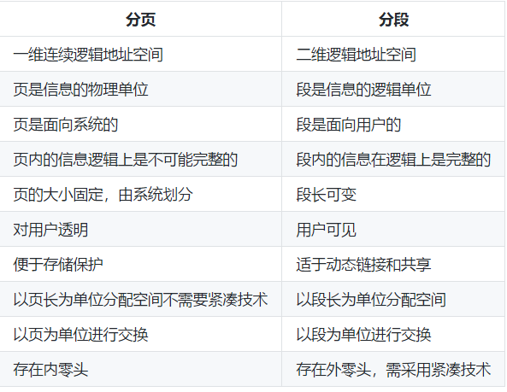

15、请给出含有快表（TLB）的请求式分页存储管理系统中，从逻辑地址到物理地址的转换过程。（四五）

分页存储管理：在CPU给出[有效地址](http://baike.baidu.com/view/1334477.htm)后，由地址变换机构自动地将页号P送入高速缓冲[寄存器](http://baike.baidu.com/view/6159.htm)，并将此页号与高速缓存中的所有页号进行比较，若其中有与此相匹配的页号，便表示所要访问的[页表](http://baike.baidu.com/view/2143270.htm)项在[快表](http://baike.baidu.com/view/396350.htm)中。于是，可直接从[快表](http://baike.baidu.com/view/396350.htm)中读出该页所对应的物理块号，并送到物理[地址寄存器](http://baike.baidu.com/view/178150.htm)中。如在块表中未找到对应的[页表](http://baike.baidu.com/view/2143270.htm)项，则还须再访问内存中的页表，找到后，把从页表项中读出的物理块号送[地址寄存器](http://baike.baidu.com/view/178150.htm" \t "_blank)；同时，再将此页表项存入[快表](http://baike.baidu.com/view/396350.htm)的一个寄存器单元中，亦即，重新修改快表。但如果[联想寄存器](http://baike.baidu.com/view/2055114.htm)已满，则OS必须找到一个老的且已被认为不再需要的[页表](http://baike.baidu.com/view/2143270.htm)项，将它换出。

16、请给出含有快表（TLB）的请求式分段存储管理系统中，从逻辑地址到物理地址的转换过程。

系统将逻辑地址中的段号与段表长度进行比较，如果段号>段表长度，是越界访问，于是产生越界中断信号，若未越界，则根据段表的起始地址和段号计算出该段对应段表项的位置，从中读出在该段内内存的起始地址，然后再检查段内地址是否超过段长，若超过，则越界访问，若未越界，则将该段的基址和段内地址相加，得到相应的物理地址。

如果有快表，则系统先在快表中寻找是否有相应的段号，如果存在，则比较段内地址是否超过段长，产生中断，然后取出；如果不存在，则按照上述步骤在内存中寻找，并修改快表。

17、I/O控制方式有几种？分别适用何种场合？（六七）

I/O控制方式共有四种：

（1）程序I/O方式，又称作"忙-等"方式。该方式执行一个循环程序，反复查询外设状态，如果外设"忙碌"则循环查询直到查得外设状态为"闲置"时止。该方式适用于机内没有中断机构得场合。

（2）中断控制I/O方式。该方式在进行I/O时，CPU向设备控制器发出I/O命令后便转其他任务得处理，外设操作由设备控制器控制，CPU于外设并行工作。当外设完成I/O后向CPU发中断信号，CPU只需花费很少的时间进行I/O的善后处理，此前无须进行干预。该方式适用于低速设备I/O，并可配合DMA和通道方式实现I/O。

（3）DMA（直接内存访问）方式。该方式适用于高速外设I/O，一次可以在外设与内存之间传输一个或多个数据快，传输完毕后才需CPU干预。

（4）通道方式。该方式中系统预先要将I/O的过程实现为一段通道程序，置于内存的特定位置，而后启动通道。由通道负责执行通道程序对外设进行I/O控制，CPU转其他程序运行。I/O完成后通道向CPU发中断信号，CPU花很少时间作善后处理。

18、从磁盘上读入C个字节到内存X地址开始的内存缓冲区中。给出DMA方式的工作过程。

CPU向磁盘控制器发送一条读命令，该命令被送到命令寄存器CR中，同时，将本次需要读入数据在内存中的起始目标地址X送到内存地址寄存器MAR中，将要读取的数据字节数C送到数据寄存器DC上，还需要将磁盘中的源地址直接送到DMA控制器的I/O控制逻辑上，然后启动DMA控制器进行数据传输，以后CPU便可以去处理其他的任务，当DMA控制器从磁盘中读入一个字节的数据并送入数据寄存器DR后，再挪用一个存储器周期，将该自己传送到MAR所指示的内存单元中，然后MAR+1，DC-1，若DC不为0则说明还没有传送完，便继续传送下一个字节，否则，DMA控制器发出中断请求。

**19、有结构文件的逻辑结构主要有哪几种？优缺点？**

（1）顺序文件——对文件的记录进行批量存取是效率很高，但是在交互应用的场合下，需要顺序逐个查找，效率很低；并且顺序文件增加或者删除一个记录都很困难。

（2）记录寻址——定长记录的文件可以通过简单的计算，很容易实现随机查找，但变长记录文件查找记录必须从第一个记录开始查找，一直顺序查找到目标记录为止，耗时很长。

（3）索引文件——将一个需要顺序查找的文件改造成一个可随机查找的文件，极大的提高了对文件的查找速度，同时利用索引文件插入和删除记录也非常方便，但是索引文件除了主文件外还需要配置一张索引表，因此增加了存储开销。

（4）索引顺序文件——是顺序文件和索引文件的产物，能有效克服变长记录文件的缺点，而且付出的代价也不大。

（5）直接文件、哈希文件——可以根据给定的关键字，直接获得指定记录的物理地址。

**20、文件目录结构有哪几种，各有什么优缺点？**

文件目录结构一般有一级目录结构、二级目录结构和多级目录结构。

一级目录结构的优点是简单，缺点是文件不能重名，限制了用户对文件的命名。

二级目录结构实现了文件从名字空间到外存地址空间的映射：用户名—>文件名à文件内容。其优点是有利于文件的管理、共享和保护；适用于　 多用户系统；不同的用户可以命名相同文件名的文件，不会产生混淆，解决了命名冲突问题。缺点是不能对文件分类；当用文件较多时查找速度慢。

多级目录结构的优点是便于文件分类，可为每类文件建立一个子目录；查找速度快，因为每个目录下的文件数目较少；可以实现文件共享；缺点是比较复杂。